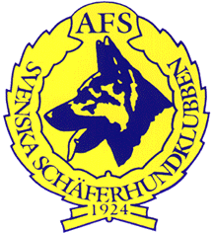***Svenska Schäferhundklubben Distrikt Gävleborg***

# Verksamhetsplan 2019

## Utbildning av funktionärer

Utbildning av provledare, figuranter och övriga funktionärer om lokalklubbarna behöver

## Prov

Distriktet kan anordna prov, uhp alt avelskorning om intresset och behovet finns hos medlemmarna

## Verksamhetsplan 2020

Inriktningen för 2020 i stort enligt 2019